Was ist das Internet & Randbereiche des Netzwerkes

1.Ein Koaxialkabel enthält zwei exzentrisch angeordnete Kupferkabel.

同轴电缆包含两个偏心排列的铜缆。（同心）

2.Beim WLAN werden ausschließlich bidirektionale Kabel für die Datenübertragung verwendet.

对于 WLAN，仅使用双向电缆进行数据传输。（没有电缆）

3.Bei UDP ist ein Handshake notwendig, da dieses Protokoll verbindungslos ist. UDP

需要握手，因为该协议是无连接的。（不需要握手）

4.TCP/IP/HTTP sind Protokolle, die am Senden und Empfangen von Nachrichtenpaketen im Internet beteiligt sind.

TCP/IP/HTTP 是在 Internet 上发送和接收消息包所涉及的协议。

5.Bei der Peer-to-Peer (P2P) Netzwerkarchitektur werden mehrere Endsysteme mit minimalem oder gar keinem Einsatz von Servern miteinander vernetzt. 在P2P网络架构中，多个终端系统联网在一起，使用最少或不使用服务器。

6.Beim Umrechnen der Einheiten Kilobyte pro Sekunde (kBps) auf Kilobit pro Sekunde (kbps) wird kommt ein Umrechnungsfaktor von 8 zum Einsatz. Somit ist die folgende Berechnung korrekt: 3 kBps=3⋅(8) kbps=24 kbps

将单位从每秒千字节 (kbps) 转换为每秒千比特 (kbps) 时，使用的转换因子为 8。所以下面的计算是正确的：3 kbps=3⋅(8) kbps=24 kbps

7.Bei der Client/Server-Architektur fragen die so genannten Clients Dienste eines Servers an.

在客户端/服务器架构中，所谓的客户端向服务器请求服务。

8.BitTorrent ist ein klassisches Beispiel für eine Client/Server-Anwendung. BitTorrent 是客户端/服务器应用程序的经典示例。（p2p）

9.Flusskontrolle und Überlastkontrolle sind typische Eigenschaften von UDP. 流量控制和拥塞控制是UDP的典型特征。(TCP)

10.RFC ist eine Abkürzung für ein Protokoll des Internet Protokollstapels.( **R**equest **f**or **C**omments)

|  |  |
| --- | --- |
|  | 11.Reflektionen eines Funksignals, Hindernisse wie Wände oder Wettereinflüsse und Interferenzen durch andere Funksignale beeinträchtigen die Ausbreitung einer Funkwelle und somit die Qualität einer WLAN-Verbindung. 无线电信号的反射、障碍物以及来自其他无线电信号的干扰会削弱无线电波的传播，从而影响 WLAN 连接的质量。  12.Beim Time-Division Multiplexing werden verschiedene Kanäle über verschiedene Frequenzbänder übertragen. 在时分复用中，不同的信道在不同的频带上传输。(频分复用)  13.Protokolle regeln ausschließlich Aktionen, welche durch Nachrichten im System ausgelöst werden. 协议仅规范由系统中的消息触发的操作。（网络上的）  14.Bei Glasfaserkabeln werden die Binärzahlen **0** und **1** mittels Lichtimpulsen/Pausen versendet. Jede/r Lichtimpuls/Pause ist dabei ein Datenbyte. 使用光纤电缆，二进制数 0 和 1 使用光脉冲/暂停发送。每个光脉冲/暂停都是一个数据字节。（一个字节8bits）  15.Glasfaserkabel haben eine hohe Fehlerrate, da diese eine hohe magnetische Feldstärke durch den internen Stromfluss aufweisen. 光纤电缆具有高错误率，因为它们由于内部电流流动而具有高磁场强度。（这是电线，用光缆解决这个问题）  16.Die Abkürzung HFC steht für "Hybrid Fiber Coax".缩写 HFC 代表“混合光纤同轴电缆”  17.Die Abkürzung UDP steht für "Useless Data Parity".  （User Datagram Protocol）（TCP= Transmission Control Protocol）   Inneres des Netzwerkes & Verzögerung, Verlust und Durchsatz in paketvermittelten Netzwerken 1.Beim TDM werden Pakete mit voller Bandbreite in immer gleichlangen Zeitrahmen in einem sich wiederholendem Muster über eine Leitung geschickt. 使用 TDM，具有全带宽的数据包在始终相同长度的时间帧中以重复模式通过线路发送。  2.Bei der Übertragung von Paketen über eine Leitung wird stets der Puffer beim Router auf der anderen Seite der Leitung gefüllt, bevor dieser die Pakete über die nächste Leitung schickt. 当数据包通过一条线路传输时，线路另一侧路由器的缓冲区总是在它通过下一行发送数据包之前被填满。(x)  3.Bei der Leitungsvermittlung wird eine dedizierte Leitung für jeden Ruf geschaltet. 使用电路交换，每次呼叫都会切换一条专用线路。  4.Beim FDM bekommen alle Nutzer die gleiche Bandbreite völlig unabhängig davon, ob eine Datenübertragung stattfindet. 使用 FDM，无论是否正在传输数据，所有用户都可以获得相同的带宽。  5.In leitungsvermittelten Netzwerken werden Leitungen In-Time beim Datenaustausch reserviert. 在电路交换网络中，线路在数据交换过程中及时保留。(x)  6.Wenn bei einem Router der Puffer für Pakete voll ist, werden neu ankommende Pakete direkt verworfen. 当路由器的数据包缓冲区已满时，新到达的数据包会立即被丢弃。  7.Wird in einem leitungsvermittelten Netzwerk eine Leitung von ihrem zugehörigen Ruf nicht genutzt, wird der entsprechende Kanal für diese Dauer an einen anderen Ruf vergeben. Sofern ein Ruf wieder Daten überträgt, bekommt er direkt seinen Kanal für die Datenübertragung zurück. 在电路交换网络中，如果一条线路没有被其关联的呼叫使用，则在该持续时间内将相应的信道分配给另一个呼叫。如果呼叫再次传输数据，它会直接返回其数据传输通道。(在不被使用时，不会被别人占用)  8.Frequenzmultiplexing (FDM) und Zeitmultiplexing (TDM) sind Verfahren, um die Bandbreite einer Leitung in leitungsvermittelten Netzwerken aufzuteilen. 频分复用 (FDM) 和时分复用 (TDM) 是用于划分电路交换网络中线路带宽的技术。  9.Bei der Paketvermittlung werden Daten in diskreten Einheiten durch das Netzwerk geleitet. 在分组交换中，数据以离散单元通过网络进行路由。Bei sehr unregelmäßigem Datenverkehr bietet sich eine Leitungsvermittlung besonders an, da eine Übertragungsleitung stets auf Abruf zur Verfügung steht. 电路交换对于非常不规则的数据流量特别有用，因为传输线总是按需可用。（是专用的，没有按需使用）  10.Es gibt vier Quellen, welche für Verzögerungen der Datenübertragung in Netzwerken verantwortlich sind: Verarbeitung in Netzwerkknoten, Warten auf die Datenübertragung, Übertragungsverzögerung und Ausbreitungsverzögerung. 网络中的数据传输延迟有四个来源：网络节点中的处理、等待数据传输、传输延迟和传播延迟。  11.Wenn ein Paket von einem Router verworfen wurde, wird dieses Paket vom Sender immer direkt erneut gesendet. 当一个数据包被路由器丢弃时，发送者总是直接重新发送该数据包。（有时会重发所有，rdt协议不同）  12.Im Internet wird für gewöhnlich eine Leitungsvermittlung genutzt um Datenpakete durch das Netzwerk zu leiten. 电路交换通常在 Internet 上用于通过网络路由数据包。（Paketvermittlung） Anwendungsschicht: Grundlagen & Web und HTTP 1.Client/Server und Peer-to-Peer sind Architekturen, welche besonders gut in Netzwerken genutzt werden können. 客户端/服务器和点对点是可以在网络中特别好用的架构。  2.Bei der Client/Server-Architektur sind Clients Endsysteme, welche nur sporadisch am Netzwerk angebunden sind, dafür allerdings stets die gleiche IP-Adresse haben. 在客户端/服务器架构中，客户端是仅偶尔连接到网络但始终具有相同 IP 地址的终端系统。(x)  3.Reine P2P-Architekturen sind gut skalierbar und einfach zu warten bzw. zu kontrollieren, da Peers nicht permanent mit dem Netzwerk verbunden sind und somit nicht dauerhaft verwaltet werden müssen. 纯 P2P 架构易于扩展且易于维护和控制，因为对等点并非永久连接到网络，因此不必永久管理。(x)  4.Ein Socket dient dem Senden/Empfangen von Nachrichten zu/von anderen Sockets. 套接字用于向/从其他套接字发送/接收消息。  5.Um einen Prozess auf einem Host eindeutig zu identifizieren genügt allein die IP-Adresse. 仅 IP 地址就足以唯一标识主机上的进程。(进程不能直接识别到)  6.Jede Anwendung die im Internet genutzt wird ist intolerant gegenüber Datenverlust bei Übertragungen. 互联网上使用的每个应用程序都不能容忍传输过程中的数据丢失。（UDP）  7.Im Gegensatz zu UDP garantiert TCP durch Flusskontrolle eine Mindestbandbreite. 与 UDP 相比，TCP 通过流量控制来保证最小带宽（最大带宽）  8.HTTP/1.0 ist ein zustandsloses Protokoll. Bricht die Verbindung zwischen Client und Server ab, so muss bei einem erneuten Request der Verarbeitungsvorgang der Anfrage von vorne starten.  HTTP/1.0 是一种无状态协议。如果客户端和服务器之间的连接中断，则在发出新请求时必须重新开始处理请求。  9.Ob das HTTP Protokoll UDP oder TCP verwendet hängt von der konkreten Implementierung auf dem Endsystem ab. HTTP 协议使用 UDP 还是 TCP 取决于端系统的具体实现。（可以多个,根据浏览器的要求）  10.HTTP/1.1 verwendet standardmäßig nichtpersistentes HTTP.  HTTP/1.1 默认使用非持久 HTTP。  （1.0）  11.Die Verzögerung bei nichtpersistentem HTTP setzt sich zusammen aus der doppelten Round-Trip-Time (RTT) und der Zeit für die Datenübertragung, also der Übertragungsverzögerung.  非持久HTTP中的延迟由往返时间（RTT）和数据传输时间的两倍组成，即传输延迟。  12.GET/POST/HEAD sind Anweisungen, welche am Anfang eines HTTP-Request stehen. GET/POST/HEAD  是 HTTP 请求开头的语句。  13.Der Statuscode 400 einer HTTP-Response zeigt an, dass der kontaktierte Server das gewünschte Objekt nicht finden konnte  HTTP 响应的 400 状态码表示连接的服务器找不到请求的对象（服务器未能理解请求）  14.Wird die Implementierung einer Protokollschicht durch eine neue ersetzt, müssen alle anderen Protokollschichten an die neue Implementierung angepasst werden.  如果一个协议层的实现被新的协议层替换，所有其他协议层都必须适应新的实现。（x）  15.Würmer können im Gegensatz zu Viren auch ohne aktive Benutzereingriffe auf ein Endsystem innerhalb des Internets gelangen.  与病毒相比，蠕虫也可以在没有用户主动干预的情况下到达 Internet 内的终端系统。  16.Protokollschichten dienen unter anderem der vereinfachten Darstellung komplexer Systeme.  除其他外，协议层用于简化复杂系统的表示。  17.Sensible Daten können in fremden Netzwerken bedenkenlos in Online-Anwendungen verwendet werden, da sie stets verschlüsselt werden und daher innerhalb eines Netzwerkes nicht mitgelesen werden können.  敏感数据可以在国外网络的在线应用程序中毫不犹豫地使用，因为它们始终是加密的，因此无法在网络内读取。（x）  18.Beim DDoS (Distributed Denial of Service) wird der Zugang zu einer Ressource im Internet durch eine Überlastung des Netzwerkes bzw. des Dienstanbieters verhindert.  使用 DDoS（分布式拒绝服务），通过使网络或服务提供商过载来阻止对 Internet 资源的访问。  19.Einer der Kernaspekte der Entwicklung des Internets war seit jeher die Sicherheit innerhalb des Internets.  互联网发展的核心方面之一,一直是互联网内部的安全性。（x）  20.Dateien im Anhang einer E-Mail können Viren sein, welche vom Benutzer aktiv auf das Endsystem geladen werden können. 附加到电子邮件的文件可能是病毒，可以由用户主动加载到终端系统上。  21.IP-Spoofing bezeichnet das Mitlesen von Datenpaketen eines bestimmten Endsystems innerhalb eines Netzwerkes.  IP 欺骗是指从网络中的特定终端系统读取数据包。（x）（IP地址欺骗或IP欺骗是指带有假的源[IP地址](https://zh.wikipedia.org/wiki/IP%E5%9C%B0%E5%9D%80" \o "IP地址)的[IP协议](https://zh.wikipedia.org/wiki/%E7%BD%91%E9%99%85%E5%8D%8F%E8%AE%AE)[分组](https://zh.wikipedia.org/wiki/%E5%88%86%E7%BB%84)（数据报），目的是冒充另一个计算系统身份。）  22.Malware, Spyware, Würmer und unberechtigter Zugriff (Diebstahl von Daten und Accounts) sind Angriffe auf Endsysteme eines Netzwerkes.  恶意软件、间谍软件、蠕虫和未经授权的访问（数据和帐户盗窃）是对网络端系统的攻击。  Something  1.Wer stellt wem Anfragen bei der Client/Server Architektur?  → Bei der Client/Server Architektur bedient ein Server die Anfragen eines Clients.  在客户端/服务器架构中谁向谁发送请求？  → 对于客户端/服务器架构，服务器为客户端的请求提供服务  2.Was sind die Vorteile von Client/Server gegenüber Peer-to-Peer Architekturen?  → Adressen des Dienstanbieters sind bekannt, robust gegen Clientausfälle und leicht erlernbar.  客户端/服务器相对于对等架构的优势是什么？  → 服务提供者地址是已知的，对客户端故障具有鲁棒性并且易于学习。  3.Was sind die Vorteile von Peer-to-Peer Systemen gegenüber Client/Server-Architekturen?  → Kein Single Point of Failure, redundante Daten und schwer zu überwachen durch Dritte 点对点系统相对于客户端/服务器架构的优势是什么？  → 无单点故障、冗余数据和第三方难以监控。  4.Was unterscheidet einen Peer von einem Client oder Server?  → Ein Peer übernimmt die Funktionen von Client und Server. Er bietet Dienste an und nimmt Dienste in Anspruch.  对等点与客户端或服务器之间有什么区别？  → 对等点接管客户端和服务器的功能。他提供服务并使用服务。  5.Wie können P2P-Systeme beliebig skalieren?  → Jeder Nutzer offeriert und nutzt Dienste dynamisch.  P2P系统如何随意扩展？ → 每个用户动态地提供和使用服务。  6.Welche Schwachstellen haben Client/Server-Systeme?  → Flaschenhälse, geringe Skalierbarkeit und Single Point of Failure.,  客户端/服务器系统有哪些漏洞？ → 瓶颈、低可扩展性和单点故障。  7.Welche Vorteile haben Mischformen? → Kontrolle, keine Flaschenhälse und Skalierbarkeit. 混合形式的优点是什么？ → 控制，无瓶颈和可扩展性。 |

1.In HTTP/2 wurde zum beschleunigten Seitenaufbau der/die/HTTP/2 (Server Push)

eingeführt. Diese Methode erlaubt es dem Server auf das initiale GET-Request des Clients nicht nur mit der Index-Seite zu antworten, sondern direkt in Eigeninitiative alle mit der Seite verknüpften Ressourcen mitzusenden. Ein weiteres neues Feature von HTTP/2 ist (Multiplexen)

von HTTP-Anfragen: Über eine einzelne TCP-Verbindung definiert das HTTP/2-Protokoll mehrere Streams (identifiziert durch eine Stream ID), welche (unabhängig voneinander Requests und zugehörige Responses bedienen). Dies eliminiert das Problem (Head-of-line blocking in der Anwendungsschicht), da die multiplen Anfragen im Gegensatz zum Pipelining in HTTP/1.1 hier in beliebiger Reihenfolge beantwortet werden können und somit nicht das Ergebnis einzelner großer Elemente abgewartet werden muss.

在 HTTP/2 中 (http/2 服务器推送) 介绍了。该方法允许服务器不仅用索引页面响应客户端的初始 GET 请求，还可以主动发送直接链接到该页面的所有资源。HTTP/2 的另一个新特性是 (多路复用). HTTP 请求数：通过单个 TCP 连接，HTTP/2 协议定义了多个流（由流 ID 标识），这些流 (独立服务请求和相关响应). 这消除了问题(应用层的线头阻塞)，因为与 HTTP/1.1 中的流水线相比，多个请求可以按任何顺序响应，并且不必等待单个大元素的结果。

2.HTTP/3 basiert nicht mehr auf dem Transportprotokoll TCP, sondern nutzt stattdessen (

QUIC (über UDP) ).Neu ist hier unter anderem, dass (Nur noch HTTPS-Verbindungen unterstützt werden, da eine TLS-Verschlüsselung im Transportprotokoll integriert ist). HTTP/3 kann einen Geschwindigkeitsgewinn verzeichnen, da die Handshake-Prozesse von TLS und TCP entfallen und stattdessen nur bei der erstmaligen Verbindungsöffnung zu einem Client bzw. Host (Schlüssel über das Transportprotokoll ausgetauscht werden). Gerade durch die Neuerungen auf der Transportschicht wird auch das Problem des (Head-of-line blocking in der Transportschicht) vermieden, da bei einem Fehler in der Übertragung nicht die komplette restliche Übertragung angehalten werden muss, bis das fehlerhafte Paket erneut gesendet und korrekt empfangen wurde.

HTTP/3 不再基于 TCP 传输协议，而是使用它 (QUIC（通过 UDP）). 除其他外，这里的新事物是 (仅支持 HTTPS 连接，因为传输协议中集成了 TLS 加密). HTTP/3 可以记录速度的提升，因为消除了 TLS 和 TCP 的握手过程，而是仅在第一次打开与客户端或主机的连接时(密钥通过传输协议交换). 正是由于传输层的创新，(传输层中的线头阻塞) 避免，因为如果传输中有错误，则不必停止其余的传输，直到再次发送并正确接收了错误的数据包。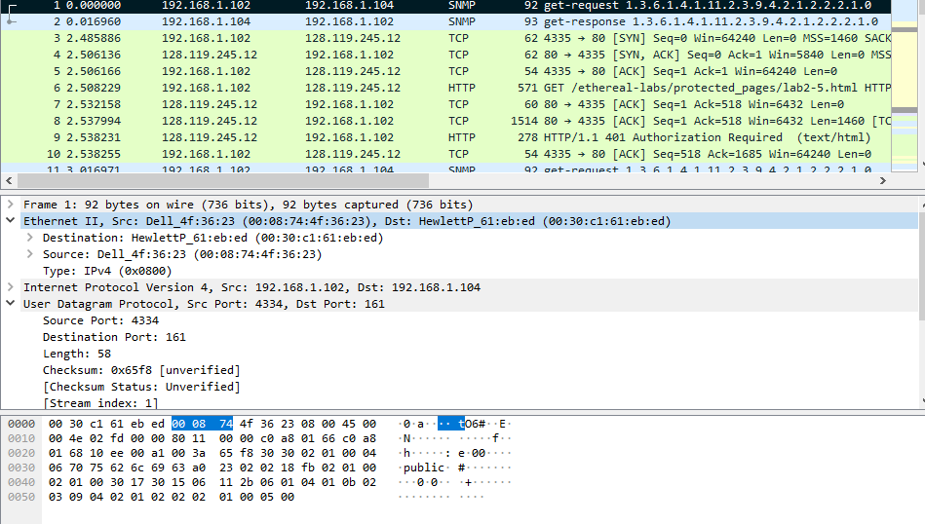

#### 3.Prüfsummenberechnung校验和

#### 把给出的Bits进行二进制加和，得到的结果取反（不是取反码）

4. Wenn CongWin kleiner als Threshold ist, befindet sich der Sender in der Slow-Start-Phase, das Fensterwächst exponentiell.

当拥塞窗口小于阈值，会指数级增加慢启动过程

Wenn CongWin größer als Threshold ist, befindet sich der Sender in der Congestion-Avoidance-Phase, das Fenster wächst linear.

当拥塞窗口大于阈值，则会进入拥塞避免算法

Wenn ein Triple Duplicate ACK auftritt (dreidoppelteACKs für dasselbeSegment), wird Threshold auf CongWin/2 gesetzt und dann CongWin auf ssthresh.

当收到三次重复的ACK，把阈值设为当前拥塞窗口的一半，然后拥塞窗口不变，但从这个点开始慢启动

Wenn ein Timeout auftritt, werden Threshold auf CongWin/2 und CongWin auf eine 1 MSS gesetzt.

当发生超时，则阈值设为当前拥塞窗口的一半，拥塞窗口为1，并重新开始慢启动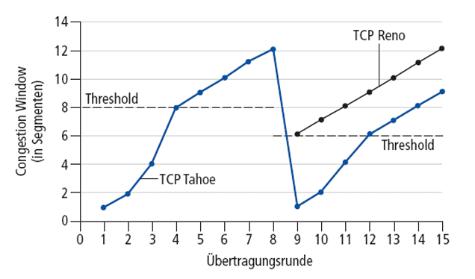

5. GO-BACK-N

发送者窗口的大小是N = 7。

假设当前时间是t = 48。

接收方期望的下一个数据包是 10。

媒体不会重新排序消息。

假设接收者收到了数据包 9并确认了它和所有之前的数据包。

那么此时

在时间t = 48时，发送方窗口 中的最小序列号是多少， 而不 知道 是否以及有多少 ACK 已到达发送方？

发送方为 3，4，5，6，7，8，9.

意思是包3的ack还没收到，（不可能是1，2因为想要新的8，9 加入队列，则需要1，2收到ack，也就是说当8，9进入发送缓冲区时，已经到了1，2的重传时间，如果没有1，2的ack则会重传1，2。加入队列的就不是8，9. 而是1，2了）

在时间t = 48时发送方窗口中的最大序列号是多少，而不知道是否以及有多少 ACK 已到达发送方？

发送方为10，11，12，13，14，15，16

意思是刚从接受者发出的包9的ack已经到达，所以9会移除缓冲区。

#### 6.Adressbereiche berechnen

#### 1) 给出一个IP地址的子网Subnetz(141.83.0.0)

#### 2) 和一个子网掩码Netzmaske(255.255.248.0)

#### a)主机数有Die Anzahl der verfügbaren Adressen für Hosts：这个要看子网掩码，将掩码化为2进制，看结尾有多少个0 （255.255.248.0结尾有11个0）也就是这个码距离255.255.255.255还有多少个数。也可以是11^2-2。为什么减2呢，因为里面包含网络号，也就是剩余11位数全为0，还包含一个广播地址，也就是剩余11位数全为1。剩余的是可用的。

#### b)子网范围Der IP-Adressbereich des Subnetzes liegt zwischen：就是从这个IP地址的子网开始数主机数个，（141.83.0.0~141.83.7.255）

#### c)主机范围Der IP-Adressbereich der Hosts liegt zwischen：就是这个范围除去第一个网络号，和最后一个广播号（141.83.0.1~141.83.7.254）

#### d)

#### 注意，这里是从0~255 0~127 0~63

7. 